

嵌入式系統導論小型專題

Hurry-以智慧型腰帶致動之廁所導引系統



系級：資工三

學號：410285045

姓名：李政哲

Hurry-以智慧型腰帶致動之公廁導引系統

1. 摘要

人有三急，前往廁所並排尿，為每個人每天都要做的事。當自己位於自己熟悉的生活圈中，自然沒有找不到廁所的問題。但對於初次來到此地的人們，找廁所便不是件簡單的事。

拜科技所賜，現在的電腦越做越小，性能越來越好，功能也越來越多。將體積小的電腦組織起來，即能隨身攜帶此類嵌入式系統，並且有辦法解決以前大型電腦無法解決的問題。智慧型手機最初也被視為是嵌入式系統發展的成功案例。現在幾乎每個人都擁有一台智慧型手機。透過各式各樣的APP，能夠立即幫助我們的生活。

物連網的蓬勃發展，也是基於成熟的嵌入式系統技術。透過無線網路，萬物即可連上網並溝通，是物聯網的發展初衷與目的。對比於其他低運算物件，智慧型手機可以扮演隨身的運算單元。低度運算物件透過物聯網將數據傳遞給智慧型手機，便可透過APP及手機的強大運算和溝通功能，完成沒有物聯網所做不到的事。

本專題將透過BeagleBone Black製作智慧型腰帶，並以高雄為例，撰寫一個APP，抓取位置資訊，並在短時間內分析周圍能使用的廁所。實作一個簡單的物聯網應用系統。

1. 動機

目前市面上已有此類APP[1]，雖然廁所數量不少，但是僅能單獨使用。有以下兩個缺點：(1)平常人很少會安裝此類APP，但當真正需要使用時，又沒有時間可以安裝，如果在此時又沒有網路，更是減少安裝的機會。(2)未與其他物聯網裝置溝通。一般人可能在手機中安裝不少APP，但當使用者需要使用時，仍然需要在眾多APP中找尋此APP的位置，才能開啟並使用。

為了解決這兩項缺點，本專題希望模擬物連網溝通方式，改變使用者開啟APP，與找尋廁所的方式與目的。將結合藍芽模組與BeagleBone Black，再穿完腰帶後即下載並開啟APP進行初次設定；當使用者尿急時，使用者可按下腰帶上的按鈕，便傳送資訊至手機。當手機接收到訊號後，可立即從通知欄位啟動APP。

1. 方法及架構

以下分為硬體和軟體兩部分說明，系統架構圖如圖一。



圖一、系統架構圖

1. 硬體方面

智慧型腰帶之控制器為BeagleBone Black。由於目前學術界並無方法可直接偵測漲尿，也並沒有論文或演算法可以預測此事。因此本專題將先以按鈕代替。另外連接2個LED燈與兩個按鈕，以方便表示尿急與系統狀態。在傳輸部分，則透過藍芽接收器進行藍芽傳輸。

開始執行智慧型腰帶程式後，腰帶會接收來自手機的藍芽連線。若連線成功建立後，表示連線狀態的LED燈即會亮起；當使用者尿急時，按下尿急按鈕，藍芽模組便會傳遞資訊至手機，表示尿急狀態之LED燈也會亮起。當使用者重複按下尿急按鈕時，手機便會重新定位，使用者可再次確認自己與廁所的相對位置。當使用者到達廁所後，可按下結束按鈕，手機便會傳遞資訊至藍芽模組，表示尿急狀態之LED燈熄滅。

下圖二為智慧型腰帶之線路連接圖。將P9_11和P9_13接腳分別和按鈕相接，透過GPIO讀取腳位電壓高低；兩顆狀態LED燈則接於腳位P9_15和P9_12，根據程式狀況開啟或關閉LED燈。

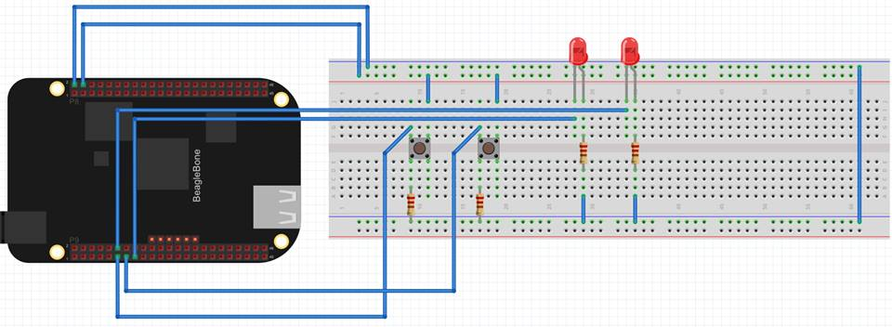

圖二、智慧型腰帶之線路連接圖

1. 軟體方面

腰帶程式主要以C語言撰寫，手機程式則是以JAVA語言撰寫。當開啟APP後，便會要求和腰帶上的藍芽模組配對。配對完成後，APP退至背景等待收到由藍芽模組傳來之尿急訊息。當收到尿急訊息後，使用者僅需按下智慧型腰帶上的尿急按鈕，即可直接喚醒APP。APP會偵測使用者目前位置，並顯示附近的廁所。

在廁所方面，由於目前網路上並沒有建立此性質且開放的資料庫，因此本計畫將以SQLite自行建立資料庫。針對7-11、麥當勞和加油站，由於店面資料大多沒有被嵌於網頁原始碼中，因此本專題將人工擷取並分析資料後，透過Python程式檢查是否紀錄重複位置，通過檢查以後才將位置資訊加入資料庫中。

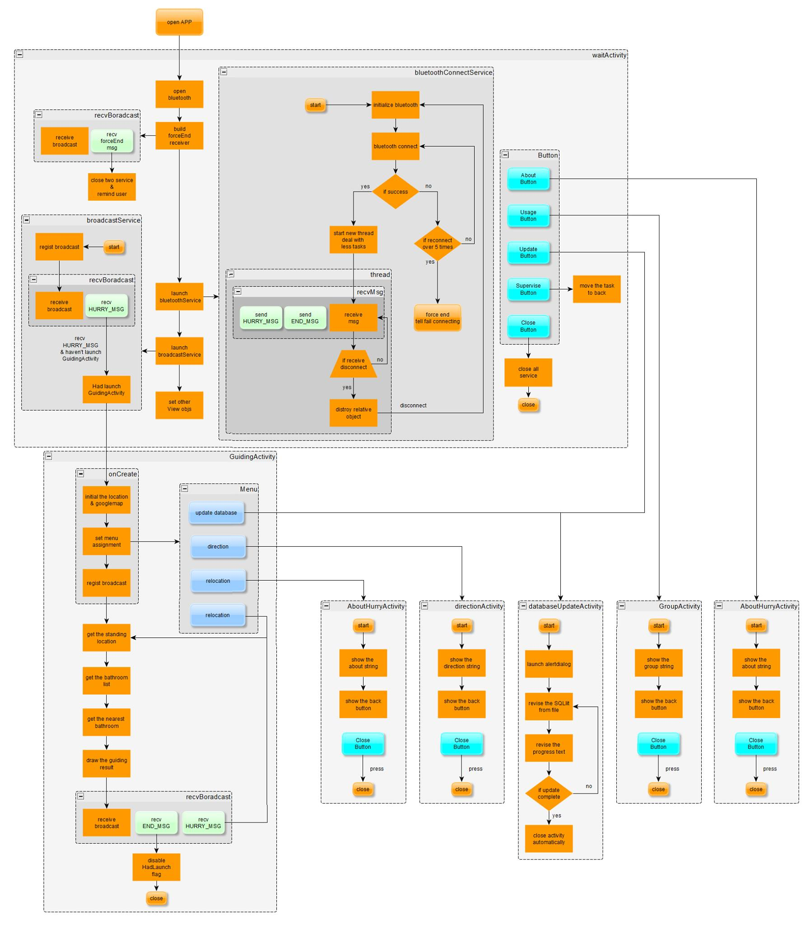

圖三、手機APP程式流程圖

上圖三為手機端之程式流程圖。整個程式以主畫面與導航畫面為兩大主軸。當使用者進入APP後，即會看到主畫面，如下圖四所示。畫面中會有5個按鈕。按下第一個按鈕後，使用者可得知此為Hurry APP，以及相關開發資訊，如下圖五所示。按下第二個按鈕後，可得知此APP的使用說明，如下圖六所示。

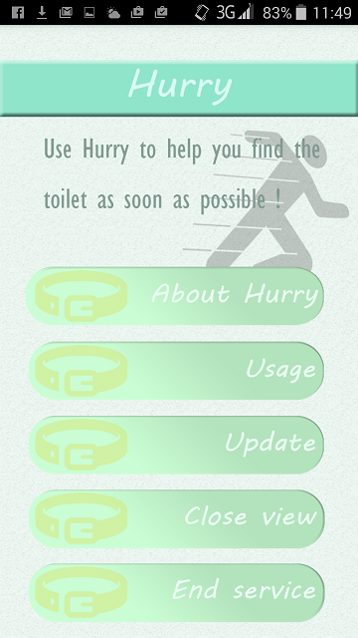 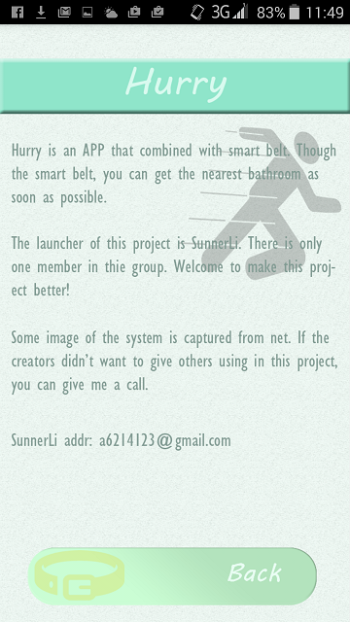

(左)圖四、Hurry主畫面截圖

(右)圖五、Hurry 關於之頁面截圖

按下第三個按鈕後，即可更新廁所資料庫。網路上所擷取的廁所資訊，本系統先以txt檔做儲存。更新資料庫時，應用程式會將txt檔的廁所資訊做文字處理，並且置入SQLite資料庫中，如下圖七所示。當資料庫更新結束後，畫面會自動關閉。第四個按鈕為監控模式，當按下此按鈕後，APP會退至背景。此時使用者可繼續透過手機處理其他事務。當使用者尿急時，按下尿急按鈕，即可繼續開起Hurry。點擊畫面最底下的按鈕可關閉此程式。

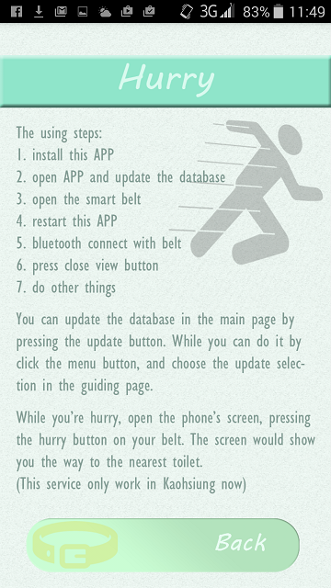 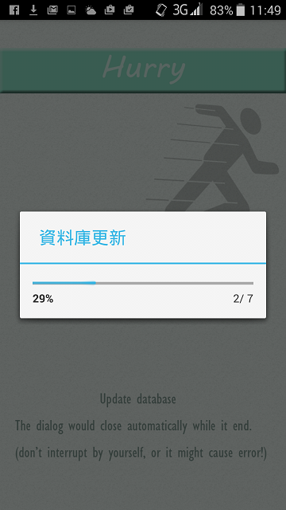

(左)圖六、Hurry用法之頁面截圖

(右)圖七、Hurry 資料庫更新之頁面截圖

當收到來自智慧型腰帶的尿急信息後，會自動進入導航頁面。使用者須先開起行動網路或是GPS。若成功定位，系統將對google地圖伺服器發出HTTP導航請求，若成功收到回應，本程式便會在頁面上畫出導航路線圖；若定位失敗，則系統會以美麗島捷運站為起點進行導航請求。由於google地圖在2.0版本中刪除路線導航API，因此本程式僅根據google地圖伺服器回傳的導航訊息進行字串處理，將所有行經節點用綠線串連，已表示大致導航路徑。

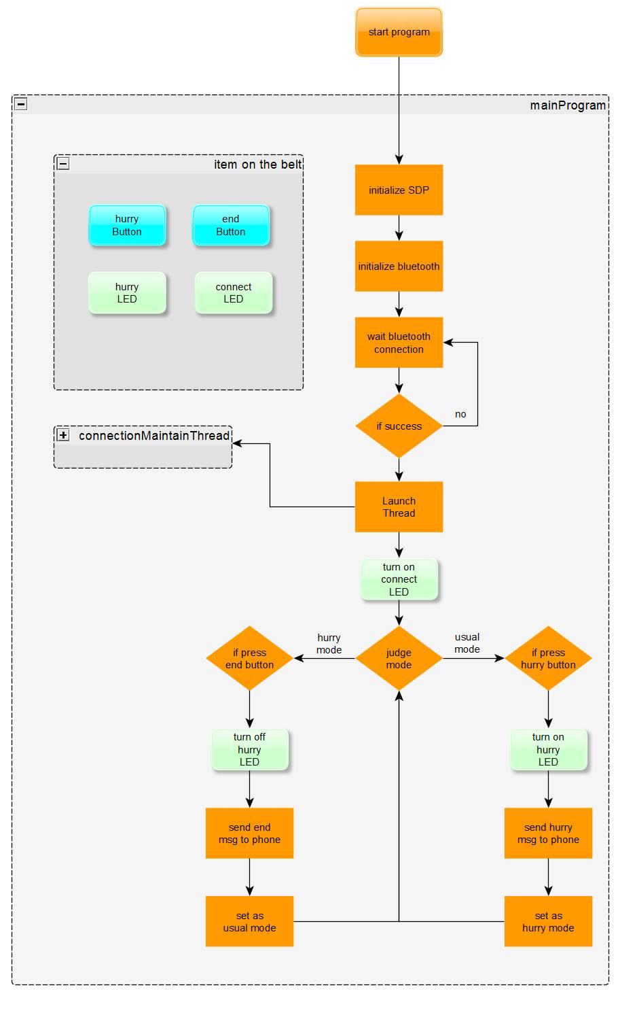

圖八、智慧型腰帶程式流程圖

上圖八為智慧型腰帶之程式流程圖。程式開始執行後，會進行藍芽鍵接的相關初始設定。並等待使用者開起Hurry，以進行藍芽連接。一旦藍芽連接成功後，將開起連接狀態LED燈。並每隔1秒偵測兩按鈕是否被按下。此時分成兩種模式。若在一般模式中按下結束按鈕，則系統不會有其他動作；若在尿急模式中按下尿急按鈕，則系統會重複發送尿急信令，此設計可多次觸發Hurry更新導航與地圖訊息。

1. 預期功能與效果

本專題預期能整合智慧型腰帶與手機，使得使用者能夠在尿急時刻，快速地得到周圍的廁所資訊。並透過路線規畫，迅速地到達廁所。省去了尋找APP的麻煩，也能比市面上類似性質的APP更快達到目的。

1. 時程規劃

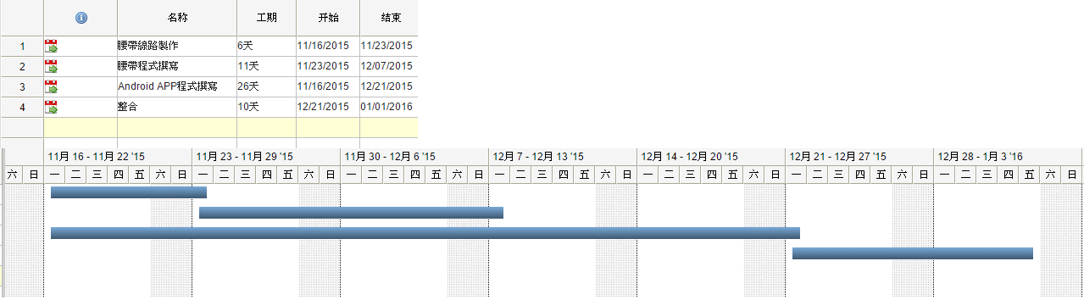

|  |  |
| --- | --- |
| 日期 | 進度 |
| 11/16~11/22 | 智慧型腰帶製作 |
| 11/22~12/6 | 智慧型腰帶程式撰寫 |
| 11/16~12/20 | Android APP程式撰寫 |
| 12/21~1/3 | 除錯與整合 |

1. 參考文獻

[1] 找廁所-快速尋找附近(無障礙)：http://www.1mobile.tw/tw-com-bluemoon-findbenso-2193906.html